Kleiner Gast ganz groß: Bei
der Mank-Kids-Collection
stehen die Jüngsten vorn

Schürzen und Mal-Sets sorgen für Schutz und Unterhaltung

Damit Familien mit Kindern sich in der Gastronomie wohlfühlen, müssen vor allem die kleinen Gäste merken, dass sie willkommen sind. Mank Designed Paper Products erreicht das mit einer speziell auf diese junge Besuchergruppe abgestimmte KIDS-Collection, die in diesem Jahr im Hauptprogramm INSPIRATION 2017 erstmals aufgenommen wurde.

„Altersgerechte Beschäftigungsangebote freuen die Kinder und verschaffen den Erwachsenen außerdem eine quengelfreie Zeit!“ weiß Mank Art Director Rotraud Hümmerich. Deshalb haben die Spezialisten für TableTop und Nischenlösungen aus dem Westerwald eine Komplettlösung entworfen, die zudem noch auf das jeweilige Alter der kleinen Besucher abgestimmt ist – übrigens ein absolutes Novum in diesem Bereich! Spannende Abwechslung beim Restaurantbesuch ist so garantiert und zufriedene Gäste kommen gerne wieder.

Für Kinder wird ein Besuch im Restaurant schnell langweilig und dann liegt es bei den Eltern wie auch den Gastgebern, für Unterhaltung zu sorgen. Hier kommen nun die Rätsel- und Ausmal-Tischsets sowie weitere Produkte aus der Mank Themenwelt Kinder ins Spiel: Damit garantiert keine Langeweile aufkommt, wenn sich die kleinen Gäste mit den auf ihre Altersstufe abgestimmten, Rätseln und Ausmal-Bildern beschäftigen, stehen Themenbereichen wie KLEINE RAUPE, SCHATZINSEL oder POLLY zur Verfügung. Stylische Kinderschürzen mit PE-Beschichtung, ebenfalls aus der Mank KIDS-Collection, sorgen dafür, dass der Restaurantbesuch auch noch fleckenfrei über die Bühne geht.

www.mank.de

HINWEIS für die REDAKTIONEN:

Zu dieser Presseinformation stehen Ihnen die folgenden Fotos im
„JPG“-Format (300dpi / RGB) zur Verfügung:

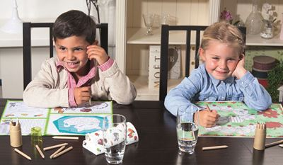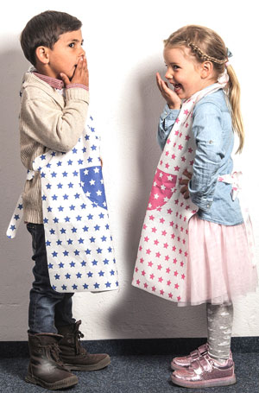
Themenwelt KIDS Malsets Themenwelt KIDS Schürzen

Die Fotos sowie diese Pressemeldung als Word-Dokument halten wir auch in unserem geschützten Downloadportal (Mank-Pressebereich) für Sie bereit.
Ihre Zugangsdaten: Benutzer: redaktion ; Passwort: LetsGoNow
(bitte Schreibweise beachten).
Mehr Informationen, Unterlagen oder Produktmuster können Sie gerne direkt per Mail bei uns abrufen!
Herzlichen Dank für die Veröffentlichung und ein Belegexemplar!

Pressekontakt:  Werner Menzel (DJV)  Presse- und Mediendienstleistungen  Brunnenstraße 5  D-56412 Ruppach-Goldhausen  info@menzel-pr.de  www.menzel-pr.de  Tel.: 0 26 02 / 67 19 84 | Unternehmen:  Mank GmbH - Designed Paper Products  André Becker  Industriepark Urbacher Wald / Ringstraße 36  D-56307 Dernbach  a.becker@mank.de  www.mank.de  Tel.: 0 26 89 / 9 41 51 13  Fax: 0 26 89 / 9 41 53 113

